Título

Regional

**ChileCompra se despliega en Bío-Bío para capacitar a compradores y proveedores en cambios a la Ley de Compras Públicas**

**• Los funcionarios y proveedores de la región conocieron las nuevas exigencias en materia de probidad y transparencia que entran a regir de inmediato apenas se publique la ley de compras públicas, que se encuentra en último trámite en el Tribunal Constitucional.**

**• Durante el 2023 se transaron entre enero y agosto 581.590 millones de pesos a través de www.mercadopublico.cl en la Región de Bío-Bío con 121.048 órdenes de compra emitidas por los diferentes organismos públicos.**

Este 16 de noviembre, ChileCompra visitó la región de Bío-Bío para dar a conocer a los usuarios compradores y proveedores del Estado las novedades de la modernización de la Ley de Compras Públicas, cuyo proyecto se encuentra en el último trámite en el Tribunal Constitucional y que traerá importantes avances en materia de transparencia, probidad, impulso a las Empresas de Menor Tamaño y economía circular, entre otros.

**[AGREGAR USUARIOS PARTICIPANTES]** usuarios entre funcionarios de entidades públicas regionales y proveedores conocieron las nuevas disposiciones en materia de probidad y transparencia que establece el capítulo 7 de la nueva ley, las que rigen de inmediato apenas se publique la ley, y que dicen relación con un mayor resguardo de los conflictos de interés en las compras públicas, lo que implica cambios relevantes en las compras de entidades del Estado.

**Principales puntos de la reforma de compras públicas que rigen de inmediato**

**6.368 usuarios se han capacitado a lo largo del país**

Para participar los usuarios sólo deben revisar la oferta de cursos e inscribirse.

**$581.590 millones se transaron en Mercado Público entre enero y agosto 2023 en la región de Bío-Bío.**

Durante 2023 se transaron 581.590 millones de pesos (US$ 715 millones) a través de www.mercadopublico.cl en la Región de Bío-Bío con 121.048 órdenes de compra emitidas por los diferentes organismos públicos.

En la Región, en este periodo, las instituciones con mayor participación fueron: HOSPITAL GUILLERMO GRANT BENAVENTE DE CO (55.256.497.715 pesos); SERVICIO DE SALUD DE TALCAHUANO HOSPITAL (42.885.019.141 pesos); HOSPITAL BASE DR. VÍCTOR RÍOS RUIZ (40.966.606.935 pesos). Por su parte, los rubros más solicitados fueron: Equipamiento y suministros médicos (US$ 74.437.696); Servicios de construcción y mantenimiento (US$ 62.673.916); Obras (US$ 51.817.019).

Las principales órdenes de compra, durante 2023, fueron las siguentes:

|  |  |  |  |  |
| --- | --- | --- | --- | --- |
| Institución | Código orden de compra | Motivo de la compra | Proveedor | Monto comprometido en US$ |
| SERVIU VIII Región | 5407-22-SE23 | CONST. CORREDOR TRANSPORTE PÚBLICO COLÓN: TRAMO 4A | CONSTRUCTORA TREBOL SpA | 18.537.871 |
| MUNICIPALIDAD DE TALCAHUANO | 287025-12-SE23 | SERVICIO INTEGRAL DE MEJORAMIENTO DE LA ILUMINACIO | ENEL DISTRIBUCION CHILE S.A. Licitaciones | 14.015.294 |
| Servicio Nacional de Turismo - SERNATUR | 1873-19-SE23 | PRESTACIÓN DE SERVICIOS Y MANDATO ESPECIAL RALLY | Horta Producciones Ltda. | 8.640.351 |

**El sector de Salud lidera las compras con $217.452 millones transados**

Respecto de las transacciones en Mercado Público por sector comprador en Bío-Bío, Salud lideran las compras con 217.452 millones de pesos transados, lo que equivale a un 37% de las transacciones por sector en la región. Le sigue el sector Municipalidades con 205.559 millones transados, esto un 35%, luego viene Obras Públicas con 82.101 millones de pesos transados (14%) y luego Gob. Central, Universidades con 54.669 millones de pesos transados (9%).

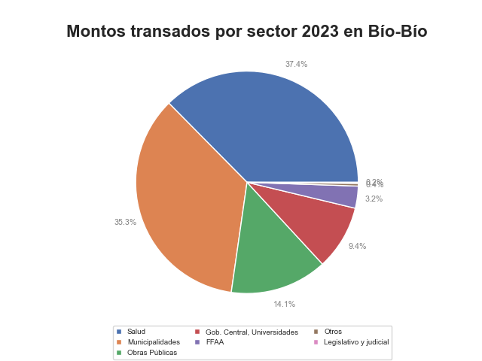

En la región de Bío-Bío se generaron oportunidades por la modalidad Compra Ágil -que permite mayor participación de las Mipymes en compras de menores montos (igual o menor a 30 UTM)- por $28.797 millones, las que se tradujeron en 42.986 órdenes de compra emitidas por los organismos públicos de la región. Se observó un crecimiento de 28% (variación nominal) entre el 2022 y el 2023 en los montos transados en la Compra Ágil en la región, con una diferencia de 5.512 en órdenes de compra el 2023 si se compara con el 2022.